Objednávka č.: 25-4540
OBJEDNATEL: DODAVATEL (ADRESÁT):
Národní divadlo  Ostrovní 225/1  110 00 Praha 1 - Nové Město  (Tato adresa je současně adresou fakturační) | Luwex, akciová společnost (a.s.)  Stará Spojovací 2418/6  19000 Praha 9
IČ: 00023337 DIČ: CZ00023337 | IČ: 00138207 DIČ: CZ00138207
Bank.spojení: 2832011/0710 | Tel:
E-mail:
V Praze dne: 11.11.2025
Nákladové středisko: 62900 - Licence pro výrobu a rozvod tepla a plyn

Přesné vymezení předmětu objednávky:

Objednáváme u Vás:
Objednávám u Vás provedení výměny odtahového ventilátoru VZT107 Větrání kotelny. Výměna nutná pro udržení chodu kotelny SO.
Jedná se o ventilátor GR50C-ZID.GL.CR s MC motorem. Podrobný rozpis materiálu, prací a ceny je uveden v cenové nabídce ze dne 11.11.2025 která tvoří přílohu této objednávky.
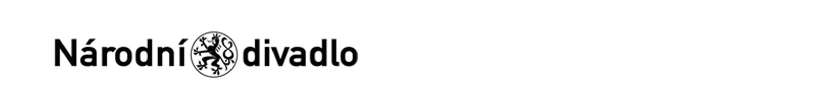
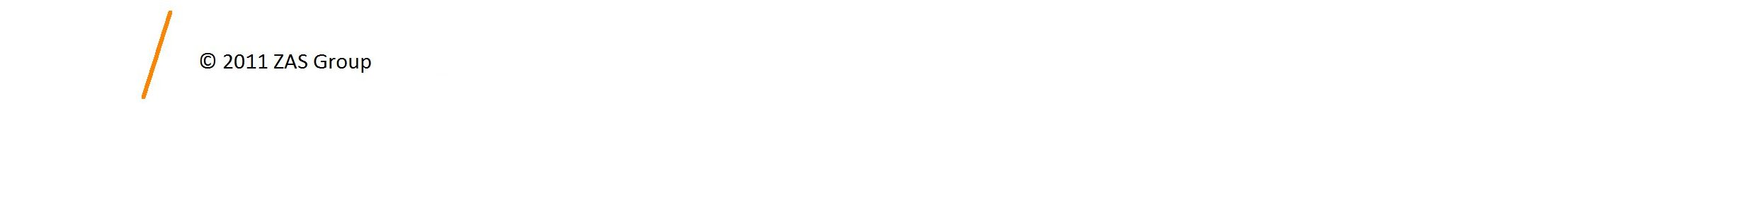
Návrh ceny bez DPH: 60561,00 CZK + sazba DPH: 21,0 % Návrh ceny s DPH: 73278,81 CZK

Další ujednání (např. termín dodání, místo plnění, atd.):
Kontaktní osoba: Místo plnění: Provozní budova Státní opery, Legerova 75, č.p. 57, 110 00 Praha 1
Poznámka:
Náklad energocentra SO na výrobu tepelné energie.100% náklad teplo.

Schváleno:
Vystavil: | 11.11.2025
Schválil: | 12.11.2025
Schválil: | 19.11.2025
Příkazce operace: | 19.11.2025
Správce rozpočtu: | 20.11.2025
Stane-li se dodavateli, že bude uveden v seznamu nespolehlivých plátců či uvede pro realizaci platby za plnění nespolehlivý účet dle zákona č.235/2004 Sb. o dani z přidané hodnoty, souhlasí dodavatel se zajištěním částky DPH přímo ve prospěch správce daně.
Potvrzujeme přijetí výše uvedené objednávky s tím, že ji akceptujeme v plném rozsahu.
(Zde potvrzenou objednávku zašlete zpět objednateli (faxem, e-mailem) nebo současně s předáním faktury. Dále Vás žádáme o uvádění čísla objednávky na faktuře.)
V ........................................ dne .............................
____________________________________

